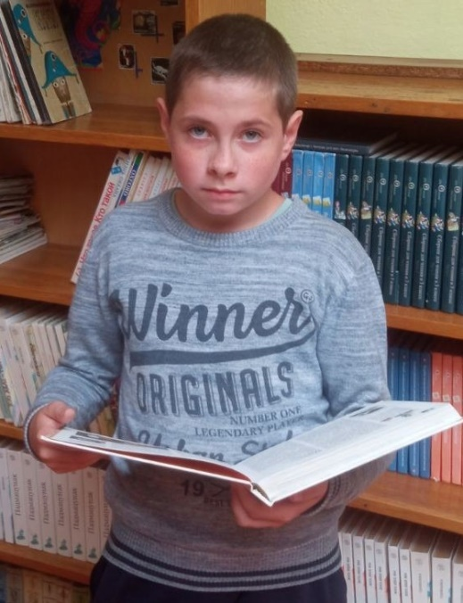

#ПРОВОЖУЛЕТОСПОЛЬЗОЙБЫХОВ

**Немного о себе**

|  |  |
| --- | --- |
|  | **Чугунов Олег, 14 лет** |

|  |  |
| --- | --- |
|  | **ГУО «Средняя школа №2 г. Быхова»** |

|  |  |
| --- | --- |
|  | **Спорт, настольные игры.** |

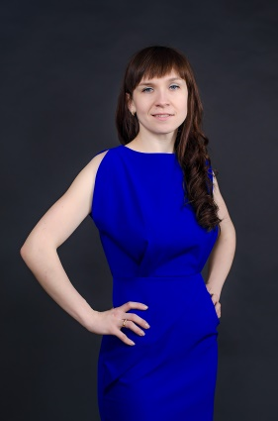

Хочу поблагодарить своего учителя, Болохонову Наталью Николаевну, за возможность раскрыть свои способности и проявить себя.

**Я научился этим летом**

|  |  |
| --- | --- |
|  | **Проводить активно свободное время.** |

|  |  |
| --- | --- |
|  | **Работать в команде.** |

|  |  |
| --- | --- |
|  | **Играть в настольные игры.** |

**И достиг результатов**

|  |  |
| --- | --- |
|  | Проводить активно свободное время. |

|  |  |
| --- | --- |
|  | Работать в команде. |

|  |  |
| --- | --- |
|  | Играть в настольные игры. |

**Фотографии**

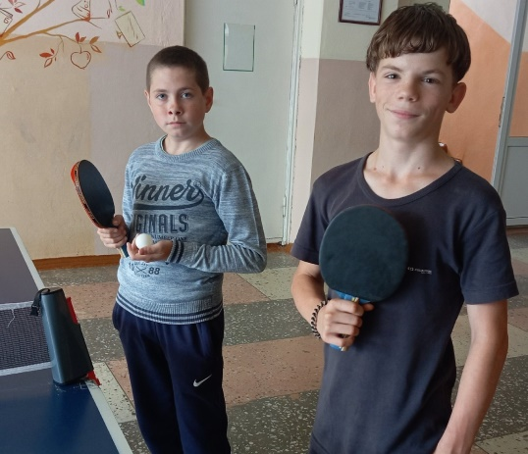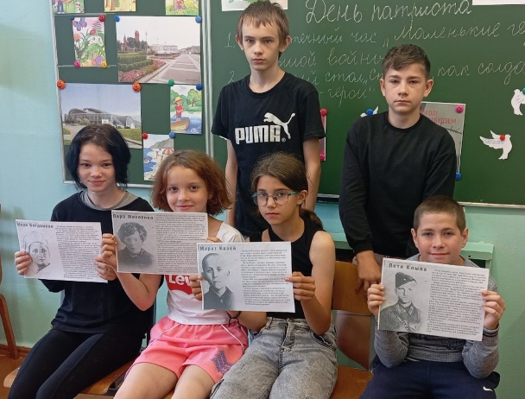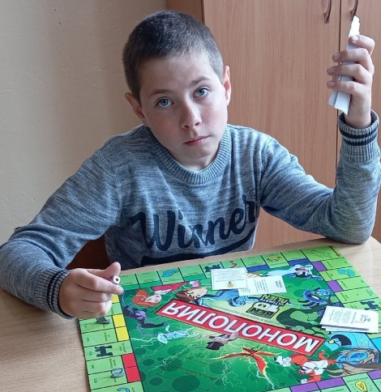

Играть в настольные игры.

Проводить активно свободное время.

Работать в команде.